PROPOSIÇÕES 01 – Vereador João Pedro Pazuch (PSB)
INDICAÇÃO – 002/2026

O Vereador que subscreve, no uso de suas atribuições legais e regimentais, indica ao Poder Executivo juntamente com a Secretaria responsável que seja estudada a viabilidade de implantação de um campo de futebol 7 (Fut7) no bairro Jardim das Pedras, em área institucional pertencente ao Município, localizada na Rua Esmeralda.

MENSAGEM JUSTIFICATIVA:

Senhor Presidente:
Senhores Vereadores:

A presente indicação atende a uma demanda da comunidade do Jardim das Pedras, especialmente de crianças, adolescentes e jovens que carecem de um espaço adequado para prática esportiva no próprio bairro.
A área institucional da Prefeitura na Rua Esmeralda apresenta potencial para receber a estrutura, possibilitando a organização de um espaço público destinado ao lazer e à convivência comunitária.
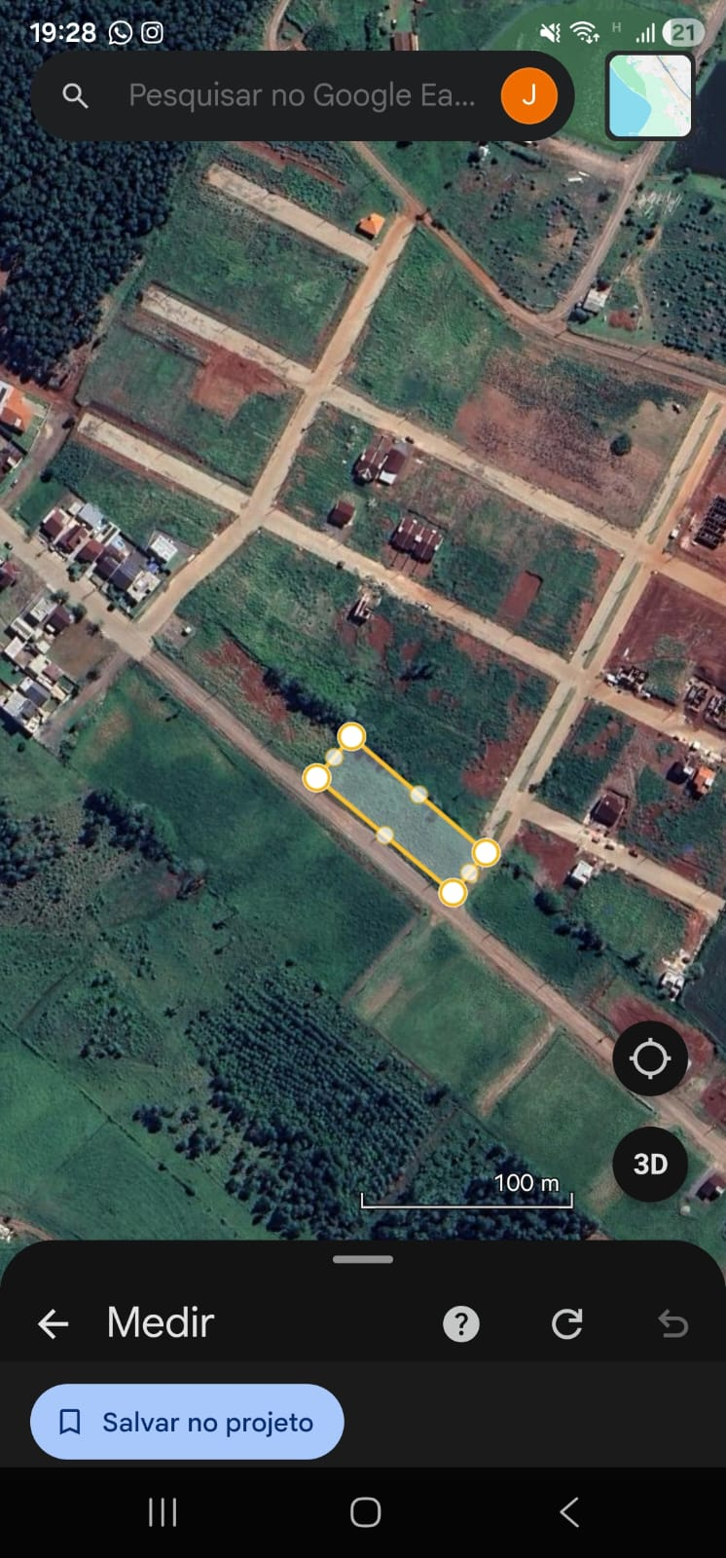
A implantação de um campinho de Fut7 contribui diretamente para o incentivo ao esporte, à integração social e à ocupação saudável do tempo livre, além de valorizar o entorno e fortalecer o sentimento de pertencimento da comunidade com o bairro.
Trata-se de investimento de impacto social relevante, com custo relativamente baixo diante dos benefícios gerados à população local.
Atenciosamente,

Bom Retiro do Sul, 18 de fevereiro de 2025.

